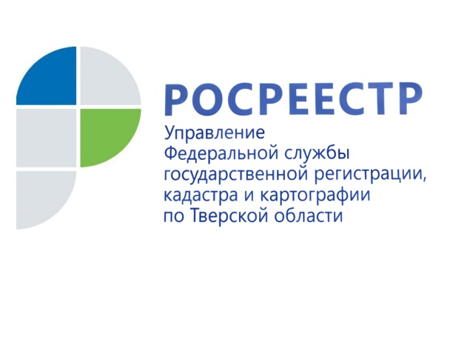 ПРЕСС-РЕЛИЗ

С 67% от общего числа ортофотопланов территории Тверской области снят гриф «секретно»

Управлением Росреестра по Тверской области проводятся работы по снятию грифа «секретно» с ортофотопланов территории Тверской области, созданных в 2006 году в ходе реализации пилотного проекта по переходу на централизованный кадастровый учет.

В рамках данного проекта в 2006 году был заключен государственный контракт между Федеральным агентством кадастра объектов недвижимости и ФГУП «Московское Ордена Красного Знамени аэрогеодезическое предприятие» на выполнение работ по созданию ортофотопланов по материалам аэрофотосъемки и их вводу в систему государственного кадастрового учета объектов недвижимости.

Результатом выполнения государственного контракта стали ортофотопланы масштаба 1:2000 на территорию населенных пунктов (с пометкой ДСП) и 1:10000 на межселенную территорию (с грифом «секретно») Тверской области. Указанные документы в настоящее время находятся на хранении в Государственном фонде данных, полученных в результате проведения землеустройства (ГФД) Управления Росреестра по Тверской области.

Руководитель Управления Росреестра по Тверской области Николай Фролов: «Мероприятия по снятию ограничений с ортофотопланов проводятся в целях введения их в открытый доступ, что позволит в значительной степени снизить остроту проблемы обеспечения картографической основой Единого государственного реестра недвижимости, а также существенно наполнить базу единой электронной картографической основы. Кроме того, снятие ограничений позволит повысить качество предоставления государственной услуги по выдаче сведений ГФД заинтересованным лицам, а исполнителям землеустроительных и кадастровых работ, в свою очередь, - осуществлять свою деятельность на более высоком уровне, принимая обоснованные и взвешенные решения».
На сегодняшний день гриф «секретно» снят с более 4 тыс. ортофотопланов масштаба 1:10000 по 24 районам Тверской области. Засекреченными остаются только ортофотопланы, имеющие запрет на открытое опубликование. До конца 2021 года планируется снятие ограничительных пометок с оставшихся 12 районов.

О Росреестре
Федеральная служба государственной регистрации, кадастра и картографии (Росреестр) является федеральным органом исполнительной власти, осуществляющим функции по государственной регистрации прав на недвижимое имущество и сделок с ним, по оказанию государственных услуг в сфере ведения государственного кадастра недвижимости, проведению государственного кадастрового учета недвижимого имущества, землеустройства, государственного мониторинга земель, навигационного обеспечения транспортного комплекса, а также функции по государственной кадастровой оценке, федеральному государственному контролю (надзору) в области геодезии и картографии, федеральному государственному земельному контролю (надзору), федеральному государственному надзору за деятельностью саморегулируемых организаций оценщиков, контролю (надзору) за деятельностью саморегулируемых организаций арбитражных управляющих. Подведомственными учреждениями Росреестра являются ФГБУ «ФКП Росреестра» и ФГБУ «Центр геодезии, картографии и ИПД».

Контакты для СМИ
Макарова Елена Сергеевна,
помощник руководителя
Управления Росреестра по Тверской области

+7 909 268 33 77, (4822) 34 62 24

69_press_rosreestr@mail.ru
https://rosreestr.gov.ru/site/
https://vk.com/rosreestr69

170100, Тверь, Свободный пер., д. 2

